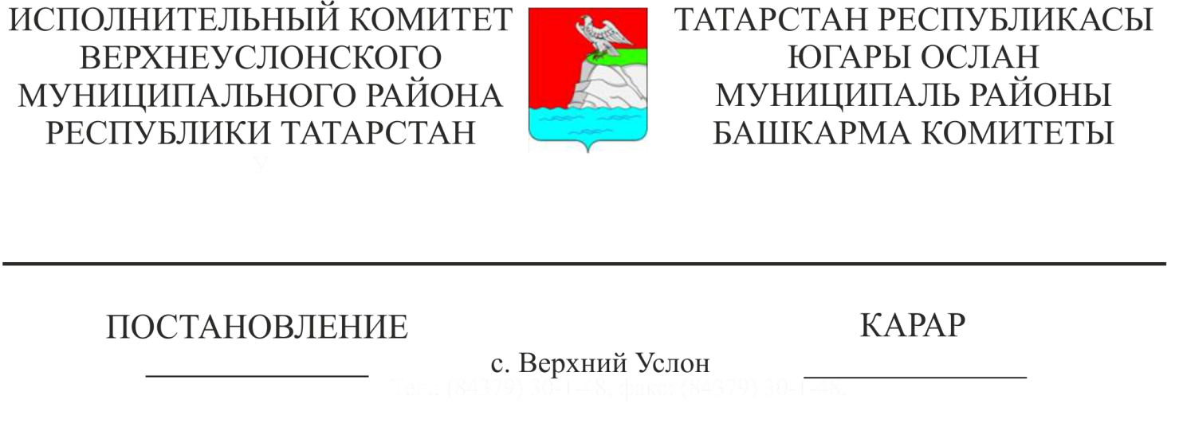
18.03.2021 269
Татарстан Республикасы Дәүләт җир резервына җир кишәрлеген кертү турында

Татарстан Республикасы Президентының «Татарстан Республикасы территориясендә җир кишәрлекләрен резервлау турында» 2004нче елның 22нче гыйнварындагы ПУ-26 номерлы Указын, «Татарстан Республикасында торак төзелешен үстерүгә дәүләт ярдәме турында» 2004нче елның 27нче декабрендәге 69-ТРЗ номерлы Татарстан Республикасы Законын гамәлгә ашыру максатларында, Татарстан Республикасы Министрлар Кабинетының «Татарстан Республикасы шәһәрләре һәм районнары администрацияләре, шулай ук Татарстан Республикасы Президенты каршындагы Җирләрнең дәүләт резерв фонды һәм Татарстан Республикасы Президенты каршындагы Дәүләт торак фонды арасында җир кишәрлекләрен Татарстан Республикасы җирләренең дәүләт резервына кертү һәм аннан файдалану мәсьәләләре буенча үзара хезмәттәшлек итү тәртибен раслау турында» Татарстан Республикасы Министрлар Кабинетының 2005нче елның 21нче гыйнварындагы 15нче номерлы карары нигезендә (Татарстан Республикасы Министрлар Кабинетының 2011нче елның 17нче гыйнварындагы 9нче номерлы карары белән кертелгән үзгәрешләр белән) Татарстан Республикасы Югары Ослан муниципаль районы Башкарма комитеты КАРАР БИРӘ:

1. Татарстан Республикасы Югары Ослан районы Шыланга авыл җирлеге Шыланга авылы территориясендә урнашкан 16:15:180103:357 кадастр номеры, мәйданы 1486+/-27 кв. м булган җир кишәрлеген Татарстан Республикасы Дәүләт җир резервына кертергә.
2. Әлеге карар кул куелган көннән үз көченә керә
3. Әлеге карарны Интернет мәгълүмат-телекоммуникация челтәрендә Татарстан Республикасы хокукый мәгълүмат рәсми порталында: http://pravo.tatarstan.ru веб-адрес буенча һәм Югары Ослан муниципаль районының рәсми сайтында интернет-телекоммуникация челтәрендә: https://verhniy-uslon.tatarstan.ru веб-адрес буенча бастырып чыгарырга.
4. Әлеге карарның үтәлешен контрольдә тотуны Татарстан Республикасы Югары Ослан муниципаль районы Башкарма комитеты җитәкчесенең беренче урынбасары Р.Г.Мунасыйповка йөкләргә.

Башкарма Комитет Җитәкчесе И. И. Шакиров

